
Buenos Aires, 5 de febrero del 2026

Trabajo de Investigación Final (TIF) - Recomendación de los Evaluadores

Título del TIF

Neuromarketing in Argentine SMEs

Autor/es (Consignar para cada caso: Apellido, Nombre - LU)

Cogorno, Delfina – LU: 1146127
Corti Isis, Jazmin – LU: 1156814
Domínguez, Ariana – LU: 1146508
Soriano, Tatiana Micaela – LU: 1156473

TIF presentado para la obtención del título de:
Global Business Management

Nota Final

5 (cinco)

Se recomienda su publicación en la Web de la Biblioteca SI  NO
X

Evaluadores (Consignar Apellido, Nombre)
Narducci, Astrid

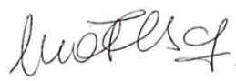
Firma Director de Carrera
Aclaración María Florencia Sciarrotta

